**Задача B2. ТОЧКИ И ПРАВОЪГЪЛНИЦИ**

**Автор: Павел Петров**

В правоъгълна координатна система са дадени *N* правоъгълникa и *M* точки. Правоъгълниците са долепени един до друг, страните са им успоредни на координатните оси и долната страна на всеки от тях лежи на оста О*х*. Лявата страна на първия правоъгълник лежи на оста O*y*. Напишете програма **points,** която намира броя на точките, които лежат изцяло в областта оградена от всички правоъгълници или съвпадат с нейния контур.

**Вход**

На първия ред са дадени числата *N* и *M*. На всеки от следващите *N* реда е описан по един правоъгълник с две числа *Wi*и *Hi*– дължините на хоризонталната и на вертикалната му страна. Правоъгълниците са дадени отляво-надясно. На следващите *M* реда също има по две числа *Xi*и *Yi* – абсцисата и ординатата на всяка от дадените точки. Точките не е задължително да са подредени по някакъв критерии и може някои от тях да съвпадат геометрично.

**Изход**

Програмата трябва да изведе колко е броят на дадените точки във входа, които удовлетворяват условието на задачата.

***Ограничения:***

0 < *N* ≤ 10 000, 0 < *M* ≤ 100 001, 0 < *Wi*, *Hi*≤ 10000, 0 ≤ *Xi*, *Yi* ≤ 1 000 000.

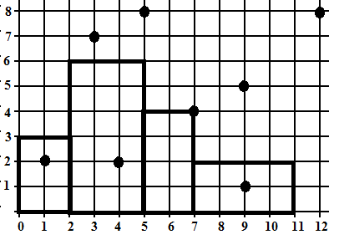

|  |  |
| --- | --- |
| **Пример 1**  **Вход**  4 8  2 3  3 6  2 4  4 2  1 2  3 7  4 2  5 8  7 4  9 1  9 5  12 8  **Изход**  4 | **Пример 2**  **Вход**  1 4  2 3  1 2  3 7  1 2  0 3  **Изход**  3 |

***Пояснение на примерите:*** На фигурата е изобразен Пример 1. В Пример 2 първата и третата точка от входа съвпадат геометрично, но се броят и двете в решението, което включва първата, третата и четвъртата точки.